Aktywność ekonomiczna ludności w województwie małopolskim – 3 kwartał 2024 r.
58,8%
Współczynnik aktywności zawodowej osób w wieku
15–89 lat

Według Badania Aktywności Ekonomicznej Ludności (BAEL) w trzecim kwartale 2024 r., odnotowano wzrost liczby osób aktywnych zawodowo. Wzrosła także liczba osób bezrobotnych, a zmniejszyła się liczebność grupy biernych zawodowo. Stopa bezrobocia była jedną z najniżsych w kraju i niższa niż średnia dla Polski.

Aktywność ekonomiczna ludności
Liczba osób aktywnych zawodowo zwiększyła się zarówno w ujęciu rocznym, jak i w porównaniu do drugiego kwartału 2024 r.

Według Badania Aktywności Ekonomicznej Ludności (BAEL) w trzecim kwartale 2024 r. liczba ludności w wieku 15–89 lat wyniosła 2716 tys. osób, co oznacza wzrost o 9 tys. osób w ujęciu rocznym i o 3 tys. w porównaniu z drugim kwartałem 2024 r. Zbiorowość osób aktywnych zawodowo liczyła 1597 tys. i wzrosła w relacji do analogicznego okresu poprzedniego roku o 49 tys., jak i poprzedniego kwartału o 59 tys. osób. W ogólnej liczbie ludności 15–89 lat 58,8% stanowiły osoby aktywne zawodowo, tj. zarówno pracujący i bezrobotni. Wśród osób aktywnych zawodowo odsetek pracujących wyniósł 97,6%. W omawianej grupie aktywnych zawodowo przeważali mężczyźni (54,0%) oraz mieszkańcy miast (51,3%).
W populacji osób aktywnych zawodowo 39 tys. (2,4%) to osoby bezrobotne (w wieku 15–74 lata). Ich liczba wzrosła w ciągu roku o 6 tys., a w stosunku do poprzedniego kwartału o 2 tys. osób.
W omawianym okresie grupa biernych zawodowo liczyła 1119 tys. osób, tj. 41,2% ogółu osób w wieku 15–89 lat. Zarówno w ujęciu rocznym jak i kwartalnym zbiorowość biernych zawodowo zmniejszyła się odpowiednio o 41 tys. i 57 tys. osób. Wśród biernych zawodowo przeważały kobiety (60,3%) i mieszkańcy wsi (55,1%).

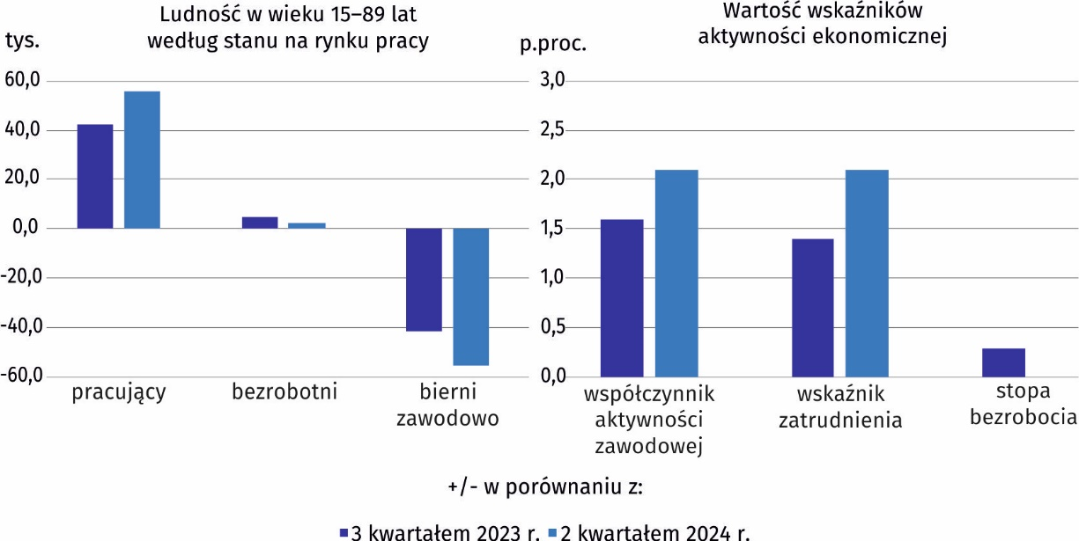
Wykres 1. Zmiany na rynku pracy w 3 kwartale 2024 r.
W trzecim kwartale 2024 r. na 1000 pracujących przypadały 743 osoby bezrobotne i bierne zawodowo, tj. o 44 osoby mniej w ujęciu rocznym i o 65 osób mniej niż w poprzednim kwartale.
Na 1000 pracujących przypadały 743 osoby niepracujące

Na 100 pracujących mężczyzn przypadało 53 biernych zawodowo (mniej zarówno w ujęciu rocznym o 7, jak i kwartalnym o 9 osób), natomiast na 100 pracujących kobiet przypadały 94 bierne zawodowo (96 przed rokiem i 97 w poprzednim kwartale).

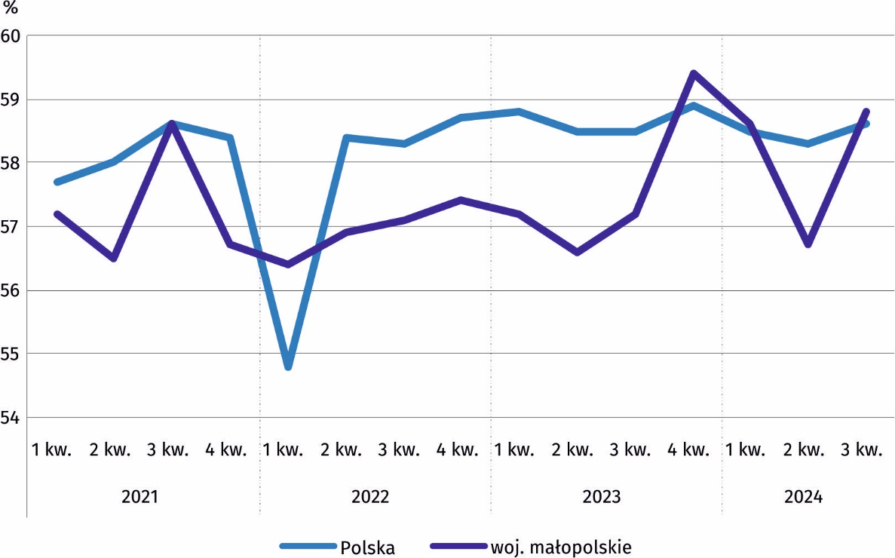
Wykres 2. Współczynnik aktywności zawodowej
Współczynnik aktywności zawodowej w omawianym okresie wyniósł 58,8%, co oznacza wzrost o 1,6 p. proc. w ujęciu rocznym i o 2,1 p. proc. w porównaniu z poprzednim kwartałem. Wśród mężczyzn wyniósł on 66,0% (o 13,9 p. proc. więcej niż u kobiet), a wśród mieszkańców miast – 62,0% (o 6,3 p. proc. więcej niż na wsi). Najwyższą wartość współczynnika aktywności zawodowej odnotowano w grupie wiekowej 35–44 lata (89,8%) i tylko 0,2 p. proc. mniejszą wśród osób w przedziale 25–34 lata. Najniższa wartość omawianego wskaźnika (26,1%) odnotowana została wśród osób w wieku 55–89 lat. Wśród osób z wykształceniem wyższym omawiany wskaźnik wyniósł 81,7%, a 11,4% w zbiorowości osób z wykształceniem gimnazjalnym i niższym.
Najwyższy wskaźnik aktywności zawodowej odnotowano wśród osób w grupie wiekowej 35–44 lata

Pracujący
W trzecim kwartale 2024 r. wzrosła liczba osób pracujących, wśród których przeważali mężczyźni i mieszkańcy miast
W trzecim kwartale 2024 r. zbiorowość pracujących w wieku 15–89 lat liczyła 1558 tys. osób i zwiększyła się o 43 tys. (2,8%) w ujęciu rocznym i o 57 tys. (3,8%) w odniesieniu do poprzedniego kwartału. Osoby pracujące stanowiły 57,4% ogółu populacji w wieku 15–89 lat (więcej o 1,4 p. proc. w odniesieniu do analogicznego okresu 2023 r. i o 2,0 p. proc. do poprzedniego kwartału br.). W grupie pracujących przeważali mężczyźni – 843 tys. (54,1% ogólnej liczby osób pracujących) i mieszkańcy miast – 801 tys. (51,4%).
Zwiększyła się zbiorowość pracujących mężczyzn, zarówno w relacji do poprzedniego roku, jak i kwartału odpowiednio o 4,7% i o 6,3%. Przybyło również pracujących kobiet w porównaniu z analogicznym okresem 2023 r. o 0,7%, a w ujęciu kwartalnym o 1,1%. Zarówno w ujęciu rocznym, jak i kwartalnym zwiększyła się liczba pracujących mieszkańców miast (odpowiednio o 0,3% i 0,4%) i wsi (o 5,7% i o 7,7%).
W omawianym okresie wskaźnik obciążenia osób pracujących osobami niepracującymi, tj. bezrobotnymi i biernymi zawodowo wyniósł 74. Dla porównania w analogicznym kwartale 2023 r. 79, a w poprzednim kwartale br. 81. Na 100 pracujących mężczyzn przypadało 55 niepracujących (62 w analogicznym okresie poprzedniego roku), a wśród kobiet wskaźnik ten wyniósł 97 (98 rok wcześniej). W miastach, podobnie jak przed rokiem, na 100 osób pracujących przypadało 65 osób niepracujących, a na obszarach wiejskich 84 osoby niepracujące (93 rok wcześniej).
Według grup zawodów, wśród osób pracujących, największą zbiorowość tworzyli specjaliści – 481 tys. osób, a najmniejszą rolnicy, ogrodnicy, leśnicy i rybacy – 45 tys. osób. Najwyższy przyrost liczby pracujących w ciągu roku odnotowano w grupie operatorów i monterów maszyn i urządzeń (o 17,9%), a największy spadek odnotowano w najmniejszej pod względem liczebności grupie rolników, ogrodników, leśników i rybaków (o 18,2%).
W relacji do poprzedniego kwartału największy przyrost liczby pracujących zanotowano w grupie techników i innego średniego personelu (o 19,0%), a największy spadek wystąpił w dwóch grupach zawodowych, tj. wśród przedstawicieli władz publicznych, wyższych urzędników i kierowników oraz pracowników biurowych (po 13,2%).
Spośród ogółu pracujących ponad 78% (1219 tys.) stanowiły osoby, które w badanym tygodniu przepracowały 40 godzin i więcej. W ujęciu rocznym ich liczba zmniejszyła się (o 2,4%), a wzrosła w porównaniu z poprzednim kwartałem (o 8,2%). W niepełnym wymiarze, tj. w zakresie 1–39 godzin tygodniowo pracowało 163 tys. osób (10,5% ogólnej liczby pracujących), co oznacza wzrost w odniesieniu do analogicznego okresu roku poprzedniego o 47 tys. osób (40,5%), przy jednoczesnym spadku w porównaniu z drugim kwartałem br. o 131 tys. osób (44,6%).
Prawie 80% pracujących przepracowało minimum 40 godzin
W omawianym kwartale zauważalnie wzrosła liczba osób, którzy pomimo posiadania pracy, w badanym tygodniu jej nie wykonywali. Ich liczba wzrosła do 176 tys. osób ze 150 tys. w trzecim kwartale 2023 r. i z 79 tys. w poprzednim okresie br., co w ujęciu kwartalnym stanowi ponad dwukrotny wzrost tej grupy pracujących.

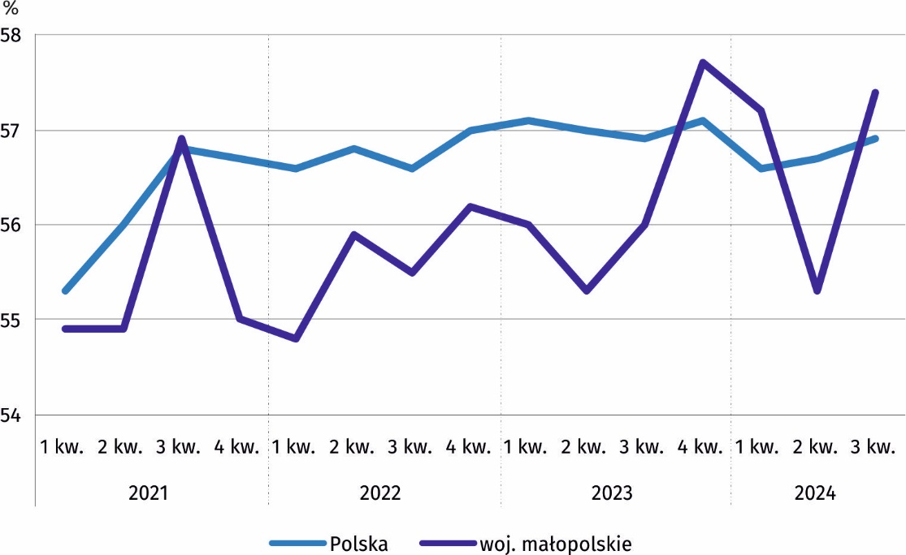
Wykres 3. Wskaźnik zatrudnienia
W trzecim kwartale 2024 r. wskaźnik zatrudnienia, czyli udział pracujących w ogólnej liczbie ludności w wieku 15–89 lat wzrósł zarówno w odniesieniu do poprzedniego roku (o 1,4 p. proc.), jak i kwartału (o 2,1 p. proc.) do poziomu 57,4% przewyższając wartość krajową o 0,5 p. proc. Poziom omawianego wskaźnika był niezmiennie wyższy wśród mężczyzn – 64,5% i mieszkańców miast – 60,6% (50,7% wśród kobiet i 54,3% wśród mieszkańców wsi). Najwyższy udział osób pracujących, podobnie jak rok wcześniej, odnotowano w grupie wiekowej 25–34 lata – 88,2%, gdzie w poprzednim kwartale większy udział stanowiły osoby w przedziale wiekowym 35–44 lata. Największy odsetek pracujących – 86,0% zanotowano w zbiorowości osób z wykształceniem wyższym.
Najwyższy wskaźnik zatrudnienia odnotowano wśród pracujących w przedziale wiekowym 25–34 lata oraz wśród osób z wykształceniem wyższym

Pracę na czas nieokreślony (stałą) wykonywało 87,8% z ogółu zatrudnionych (1288 tys.), natomiast pracodawcy i pracujący na własny rachunek (263 tys. osób) stanowili 16,9% ogólnej liczby pracujących.

Bezrobotni
Liczba osób bezrobotnych zwiększyła się w ujęciu rocznym o 18,2%
W trzecim kwartale 2024 r. populacja osób bezrobotnych (w wieku 15–74 lata) liczyła 39 tys. osób. Stanowili oni 2,4% ogółu osób aktywnych zawodowo. Liczba bezrobotnych zwiększyła się w porównaniu z analogicznym okresem ubiegłego roku o 6 tys. (18,2%), a w relacji do poprzedniego kwartału o 2 tys. osób (5,4%).
W grupie osób bezrobotnych przeważali mężczyźni oraz mieszkańcy wsi, stanowiąc po 51,3% ogółu osób bezrobotnych. W ujęciu rocznym zmniejszył się udział bezrobotnych mężczyzn i mieszkańców miast (odpowiednio o 9,3 p. proc. i o 17,5 p. proc.), a wzrósł udział niepracujących kobiet (o 6,8 p. proc.) i mieszkańców wsi (o 17,9 p. proc.).
W relacji do poprzedniego kwartału udział bezrobotnych mężczyzn w zbiorowości bezrobotnych ogółem również się zmniejszył (o 10,9 p. proc.). W trzecim kwartale br. odnotowano również mniejszy odsetek niepracujących mieszkańców wsi (o 2,8 p. proc.). Zwiększył się jednocześnie odsetek bezrobotnych kobiet oraz mieszkańców miast (odpowiednio o 8,3 p. proc. i o 0,2 p. proc.).
Najwięcej osób bezrobotnych było w wieku 35–44 lata (15 tys.) oraz posiadało wyższy poziom wykształcenia (11 tys.). Na uwagę zasługuje fakt, iż zarówno przed rokiem, jak i w poprzednim kwartale w zbiorowości bezrobotnych przeważały osoby z wykształceniem zasadniczym zawodowym (odpowiednio 16 tys. i 12 tys.). W trzecim kwartale br. osób bezrobotnych z takim wykształceniem odnotowano 10 tys.

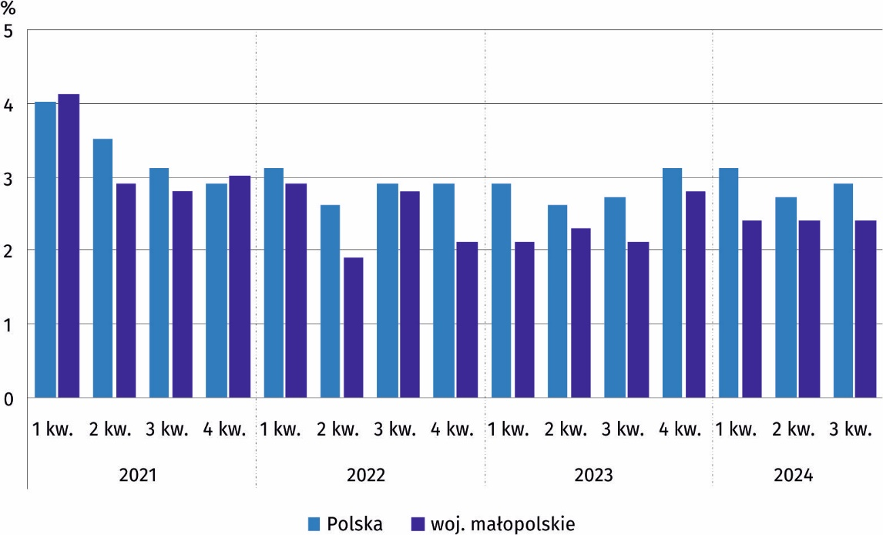
Wykres 4. Stopa bezrobocia
Stopa bezrobocia w województwie małopolskim wyniosła 2,4% i była niższa od krajowej o 0,5 p. proc. W trzecim kwartale 2024 r. niższą stopę bezrobocia niż województwo małopolskie miały trzy województwa, w tym najniższy poziom tego wskaźnika odnotowano w województwie lubuskim (1,8%). Najwyższą stopę bezrobocia na poziomie 5,3% odnotowano natomiast w województwie warmińsko-mazurskim.
W omawianym kwartale br. w strukturze bezrobotnych najliczniejszą grupę stanowiły osoby, które zrezygnowały z pracy – 30,8%. W relacji do bieżącego kwartału zauważalny jest wzrost udziału tej grupy w populacji osób bezrobotnych z 18,2% przed rokiem i 16,2% w poprzednim kwartale. Odsetek bezrobotnych, którzy podjęli pracę po raz pierwszy wyniósł 28,2%, tych którzy stracili pracę – 23,1%, a powracających do pracy po przerwie – 17,9%.
Przeciętny czas poszukiwania pracy przez osoby bezrobotne wyniósł 6,3 miesiąca

Przeciętny czas poszukiwania pracy przez osoby bezrobotne wyniósł 6,3 miesiąca i skrócił się w ujęciu rocznym o 2 miesiące, a kwartalnym o 2,2 miesiąca. W omawianym okresie krócej pracy poszukiwali mężczyźni (5,9 miesiąca) i mieszkańcy wsi (4,5 miesiąca), a dłużej kobiety (7,1 miesiąca) oraz mieszkańcy miast (8,6 miesiąca).

Bierni zawodowo
Grupa biernych zawodowo w trzecim kwartale 2024 r. liczyła 1119 tys. osób i stanowiła 41,2% ogólnej liczby ludności w wieku 15–89 lat (42,9% rok wcześniej, a 43,3% w poprzednim kwartale). Liczba osób biernych zawodowo zmniejszyła w ujęciu rocznym się o 41 tys., natomiast w odniesieniu do wcześniejszego kwartału o 57 tys. osób. W zbiorowości biernych zawodowo, podobnie jak przed rokiem i w poprzednim kwartale, przeważały kobiety (60,3%) oraz mieszkańcy wsi (55,1%).
Zbiorowość biernych zawodowo zmniejszyła się

W populacji biernych zawodowo dominowały niezmiennie osoby w grupie wiekowej 55–89 lat, których w analizowanym okresie było 716 tys. (64,0%). Najwięcej biernych zawodowo, podobnie jak w poprzednim kwartale, posiadało wykształcenie zasadnicze zawodowe (24,6%) oraz policealne i średnie zawodowe (24,2%). Dla porównania przed rokiem najwięcej biernych zawodowo było wśród osób najsłabiej wykształconych, tj. z wykształceniem gimnazjalnym, podstawowym i bez wykształcenia szkolnego (28,2%). Z ogółu zbiorowości osób biernych zawodowo 34,9% stanowiły osoby w wieku produkcyjnym, a 67,6% osoby w wieku powyżej 50 lat.
Zbiorowość osób biernych zawodowo w wieku 15–74 lata liczyła 897 tys. i zmniejszyła się w relacji do roku poprzedniego o 55 tys. osób (5,8%), a w porównaniu z poprzednim kwartałem o 60 tys. (6,3%). Osoby, które nie poszukiwały pracy stanowiły 99,7% (894 tys.) badanej zbiorowości.
Liczba osób nieposzukujących pracy zmniejszyła się w ciągu roku o 56 tys. (5,9%), a w porównaniu z poprzednim kwartałem o 61 tys. (6,4%). W omawianej zbiorowości – 48,1% stanowili emeryci, a najmniejszy odsetek – 0,2% osoby zniechęcone bezskutecznością poszukiwań pracy.

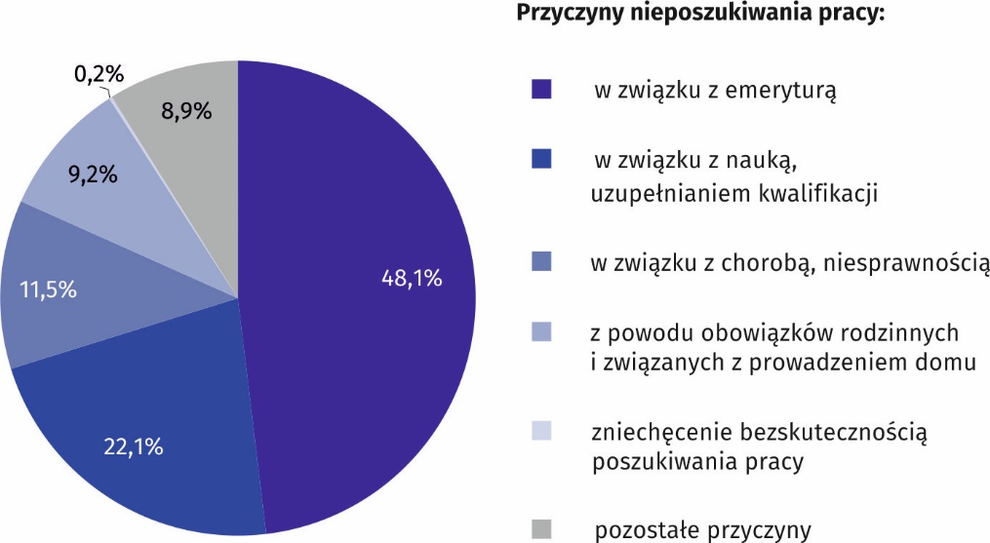
Wykres 5. Bierni zawodowo nieposzukujący pracy według przyczyn w 3 kwartale 2024 r.
WYSZCZEGÓLNIENIE  a – 3 kwartał 2023 r.  b – 2 kwartał 2024 r.  c – 3 kwartał 2024 r. |  | Ogółem | Aktywni zawodowo |  |  | Bierni zawo-dowo | Współ-czynnik aktyw-ności zawo-dowej | Wskaźnik zatrudnienia | Stopa bezro-bocia
 |  | Ogółem | razem | pracujący | bezro-botni¹
 |  | w tysiącach |  |  |  |  | w %
OGÓŁEM | a | 2707 | 1548 | 1515 | 33 | 1160 | 57,2 | 56,0 | 2,1
OGÓŁEM | b | 2713 | 1538 | 1501 | 37 | 1176 | 56,7 | 55,3 | 2,4
OGÓŁEM | c | 2716 | 1597 | 1558 | 39 | 1119 | 58,8 | 57,4 | 2,4
Mężczyźni | a | 1303 | 825 | 805 | 20 | 478 | 63,3 | 61,8 | 2,4
Mężczyźni | b | 1306 | 816 | 793 | 23 | 490 | 62,5 | 60,7 | 2,8
Mężczyźni | c | 1307 | 863 | 843 | 20 | 444 | 66,0 | 64,5 | 2,3
Kobiety | a | 1404 | 723 | 710 | 13 | 682 | 51,5 | 50,6 | 1,8
Kobiety | b | 1408 | 722 | 707 | 14 | 686 | 51,3 | 50,2 | 1,9
Kobiety | c | 1409 | 734 | 715 | 18 | 675 | 52,1 | 50,7 | 2,5
Miasta | a | 1322 | 820 | 799 | 21 | 502 | 62,0 | 60,4 | 2,6
Miasta | b | 1322 | 815 | 798 | 17 | 507 | 61,6 | 60,4 | 2,1
Miasta | c | 1322 | 819 | 801 | 18 | 502 | 62,0 | 60,6 | 2,2
Wieś | a | 1386 | 727 | 716 | 11 | 658 | 52,5 | 51,7 | 1,5
Wieś | b | 1392 | 723 | 703 | 20 | 669 | 51,9 | 50,5 | 2,8
Wieś | c | 1394 | 777 | 757 | 20 | 617 | 55,7 | 54,3 | 2,6
Według wieku:
15–24 lata | a | 331 | 94 | 86 | . | 237 | 28,4 | 26,0 | 8,5
15–24 lata | b | 332 | 96 | 85 | 11 | 236 | 28,9 | 25,6 | 11,5
15–24 lata | c | 333 | 117 | 109 | . | 215 | 35,1 | 32,7 | 6,8
25–34 | a | 439 | 401 | 391 | 11 | 38 | 91,3 | 89,1 | 2,7
25–34 | b | 429 | 373 | 368 | . | 56 | 86,9 | 85,8 | 1,3
25–34 | c | 424 | 380 | 374 | . | 44 | 89,6 | 88,2 | 1,6
35–44 | a | 527 | 462 | 458 | . | 65 | 87,7 | 86,9 | 0,9
35–44 | b | 528 | 466 | 454 | 12 | 63 | 88,3 | 86,0 | 2,6
35–44 | c | 530 | 476 | 461 | 15 | 54 | 89,8 | 87,0 | 3,2
45–54 | a | 442 | 355 | 350 | . | 88 | 80,3 | 79,2 | 1,4
45–54 | b | 433 | 359 | 353 | . | 73 | 82,9 | 81,5 | 1,9
45–54 | c | 460 | 370 | 365 | . | 90 | 80,4 | 79,3 | 1,4
55–89 lat | a | 967 | 235 | 230 | . | 732 | 24,3 | 23,8 | 1,7
55–89 lat | b | 991 | 244 | 241 | . | 748 | 24,6 | 24,3 | 0,8
55–89 lat | c | 969 | 253 | 249 | . | 716 | 26,1 | 25,7 | 1,6
Wiek produkcyjny² | a | 1904 | 1486 | 1453 | 33 | 417 | 78,0 | 76,3 | 2,2
Wiek produkcyjny² | b | 1922 | 1478 | 1441 | 37 | 445 | 76,9 | 75,0 | 2,5
Wiek produkcyjny² | c | 1925 | 1535 | 1497 | 38 | 390 | 79,7 | 77,8 | 2,5
Tablica 1. Aktywność ekonomiczna ludności w wieku 15–89 lat
1 W wieku 15–74 lata. 2 Mężczyźni w wieku 18–64 lata, kobiety w wieku 18–59 lat.

WYSZCZEGÓLNIENIE  a – 3 kwartał 2023 r.  b – 2 kwartał 2024 r.  c – 3 kwartał 2024 r. |  | Ogółem | Aktywni zawodowo |  |  | Bierni zawo-dowo | Współ-czynnik aktyw-ności zawo-dowej | Wskaźnik zatrudnienia | Stopa bezro-bocia
 |  | Ogółem | razem | pracujący | bezro-botni¹
 |  | w tysiącach |  |  |  |  | w %
Według poziomu wykształcenia:
Wyższe | a | 880 | 716 | 709 | . | 164 | 81,4 | 80,6 | 1,0
Wyższe | b | 837 | 673 | 671 | . | 164 | 80,4 | 80,2 | 0,4
Wyższe | c | 896 | 732 | 722 | 11 | 164 | 81,7 | 80,6 | 1,5
Policealne i średnie zawodowe | a | 594 | 347 | 341 | . | 247 | 58,4 | 57,4 | 1,7
Policealne i średnie zawodowe | b | 599 | 321 | 315 | . | 278 | 53,6 | 52,6 | 2,2
Policealne i średnie zawodowe | c | 651 | 380 | 371 | . | 271 | 58,4 | 57,0 | 2,4
Średnie  ogólnokształcące | a | 292 | 168 | 166 | . | 124 | 57,5 | 56,8 | 1,2
Średnie  ogólnokształcące | b | 328 | 183 | 174 | . | 144 | 55,8 | 53,0 | 4,9
Średnie  ogólnokształcące | c | 304 | 161 | 157 | . | 143 | 53,0 | 51,6 | 2,5
Zasadnicze zawodowe | a | 581 | 284 | 268 | 16 | 298 | 48,9 | 46,1 | 5,6
Zasadnicze zawodowe | b | 633 | 321 | 309 | 12 | 312 | 50,7 | 48,8 | 3,7
Zasadnicze zawodowe | c | 565 | 290 | 280 | 10 | 275 | 51,3 | 49,6 | 3,4
Gimnazjalne i niższe | a | 360 | 33 | 31 | . | 327 | 9,2 | 8,6 | 6,1
Gimnazjalne i niższe | b | 316 | 39 | 33 | . | 277 | 12,3 | 10,4 | 15,4
Gimnazjalne i niższe | c | 299 | 34 | 28 | . | 266 | 11,4 | 9,4 | 14,7
Tablica 1. Aktywność ekonomiczna ludności w wieku 15–89 lat (dok.)
1 W wieku 15–74 lata.
Uwaga. Sumy niektórych danych mogą być różne od wielkości „ogółem”.
Wynika to z zaokrągleń dokonywanych przy uogólnianiu wyników badania. W przypadku, gdy liczby po uogólnieniu wyników z próby wynoszą poniżej 10 tys., zostały zastąpione znakiem kropki („.”). Oznacza to, że konkretna wartość nie może być udostępniona ze względu na wysoki losowy błąd próby.
W przypadku cytowania danych Głównego Urzędu Statystycznego prosimy o zamieszczenie informacji: „Źródło danych GUS”, a w przypadku publikowania obliczeń dokonanych na danych opublikowanych przez GUS prosimy o zamieszczenie informacji: „Opracowanie własne na podstawie danych GUS”.

Uwagi metodologiczne
Niniejsza informacja sygnalna została przygotowana na podstawie uogólnionych wyników
reprezentacyjnego Badania Aktywności Ekonomicznej Ludności (BAEL).
Od czwartego kwartału 2023 r. do uogólniania wyników badania na populację generalną zastosowano dane o ludności rezydującej Polski zamieszkałej w mieszkaniach, pochodzące
z bilansów opracowanych na podstawie wyników Narodowego Spisu Powszechnego Ludności
i Mieszkań 2021 (do trzeciego kwartału 2023 r. wyniki były uogólniane na populację generalną z wykorzystaniem danych o ludności pochodzących z bilansów opracowanych na podstawie wyników NSP 2011). Dane opublikowane w niniejszej informacji sygnalnej za okres od pierwszego kwartału 2021 r. do trzeciego kwartału 2023 r. zostały przeliczone zgodnie
z nową podstawą uogólniania danych.
Wyniki BAEL odnoszą się do ludności przebywającej lub zamierzającej przebywać na terenie kraju co najmniej 12 miesięcy, zamieszkałej w gospodarstwach domowych.
Badanie Aktywności Ekonomicznej Ludności (ang. Labour Force Survey – LFS) prowadzone jest w Polsce kwartalnie od maja 1992 r. i doskonalone zgodnie z zaleceniami Międzynarodowej Organizacji Pracy i Eurostatu.
Podstawą metodologii BAEL od pierwszego kwartału 2021 r. są definicje pracujących, bezrobotnych oraz biernych zawodowo zgodne z Rezolucją dotyczącą statystyki pracy, zatrudnienia i niepełnego wykorzystania siły roboczej, wypracowaną w 2013 r. podczas
19 Międzynarodowej Konferencji Statystyków Pracy w Genewie (ICLS) i zarekomendowane przez Międzynarodową Organizację Pracy (MOP/ILO) do stosowania we wszystkich krajach. Przedmiotem badania jest sytuacja w zakresie aktywności ekonomicznej ludności, tzn. fakt wykonywania pracy, pozostawania bezrobotnym lub biernym zawodowo w badanym tygodniu. W Unii Europejskiej wdrożenie zapisów ww. rezolucji nastąpiło poprzez ustanowienie nowych aktów prawnych. Od 2021 r. EU-LFS jest jednym z kluczowych badań objętych rozporządzeniem ramowym dla statystyki społecznej (tzw. IESS FR). Towarzyszące IESS FR akty implementacyjne w dziedzinie zasobów pracy precyzują zakres badania zasadniczego i badań modułowych, określają organizację badania oraz szczegółowo definiują poszczególne populacje wyodrębniane ze względu na status osób na rynku pracy.
Szczegółowe wyniki badania, jak również aktualna metodologia – obowiązująca od pierwszego kwartału 2021 r., znajdują się w kwartalnej publikacji „Aktywność ekonomiczna ludności Polski” oraz w Zeszycie metodologicznym BAEL, ww. opracowania dostępne są na stronie internetowej GUS:
Aktywność ekonomiczna ludności Polski – 2 kwartał 2024 roku
Zeszyt metodologiczny Badanie Aktywności Ekonomicznej Ludności

Opracowanie merytoryczne:  Urząd Statystyczny w Krakowie  Dyrektor Agnieszka Szlubowska  Tel: 12 420 40 50 | Rozpowszechnianie:  Informatorium statystyczne  Tel: 12 361 01 51
Współpraca z mediami:  Małopolski Ośrodek Badań Regionalnych  Renata Ptak  Tel: 12 361 01 51  e-mail: r.ptak@stat.gov.pl |   krakow.stat.gov.pl

@Krakow_STAT

@uskrk
Powiązane opracowania
Pracujący, bezrobotni i bierni zawodowo (wyniki wstępne BAEL) – 3 kwartał 2024 roku
Temat dostępny w bazach danych
Dziedzinowe Bazy Wiedzy – Rynek pracy
Strateg → Obszary tematyczne → Rynek pracy
Bank Danych Lokalnych → Rynek pracy
Ważniejsze pojęcia dostępne w słowniku
Czas pracy według BAEL
Pracujący według BAEL
Bezrobotni według BAEL
Ludność aktywna zawodowo według BAEL

